
INFO ANBO-PCOB MAASHORST 2026 (Nr.1)
Het maartnummer (2) van OUDERENWIJZER verschijnt 10 maart 2026
Kopij Info maart-april inleveren vóór 13 februari 2026. pvdwilden@icloud.com

Van de voorzitter
Op 24 februari staat de Algemene Leden Vergadering ( ALV) gepland. De uitnodiging en de agenda hiervoor en de notulen van de ALV van vorig jaar heeft u gelijk met deze INFO ontvangen.
Nu u het verenigingsblad OUDERENWIJZER vanaf heden per post ontvangt, is het Bestuur zich aan het beraden hoe het verder moet met de verspreiding van de INFO. Als proef ontvangt u deze INFO ook via uw emailadres. Tijdens de ALV zullen we hierover uw mening vragen. Probleem is, dat we niet van alle leden het emailadres hebben. Een tweede probleem is, dat het aantal vrijwilligers dat de INFO bij u in de brievenbus deponeerde, steeds verder krimpt. Het Bestuur heeft verder besloten dat de INFO voortaan tweemaandelijks verschijnt. Elke keer vindt u daarin ook het programma voor de komende twee maanden.
Politiek gezien hebben we een druk voorjaar. De landelijke formatie loopt voorspoedig en het is te hopen dat het nieuwe kabinet de vele problemen die er zijn, met voortvarendheid aanpakt. Een heet hangijzer belooft de voorgenomen wijziging van de AOW-leeftijd te worden, met alles wat daarbij komt kijken. Gelukkig zijn wij een grote landelijke vereniging en mogen wij erop rekenen dat er zeker ook nog overleg met de ANBO-PCOB plaats vindt.
En dan zijn er in maart ook nog de Gemeenteraadsverkiezingen. Ook voor onze gemeenten Maashorst en Meierijstad staan er belangrijke zaken op de rol. Laat uw stem niet verloren gaan, ga stemmen op woensdag 18 maart!

Piet van der Wilden

Commissie Voorlichting en Ontspanning (CVO)
Programma maart 2026:
Dinsdag 03 maart: Koersbal
Dinsdag 10 maart: =====
Dinsdag 17 maart: Smart Floor preventie. Aanmelden voor 10 Maart bij Janny Appeldoorn . Tel. 06-39219612

Dinsdag 24 maart: Nazorg Smart Floor preventie. Aanmelden voor 10 Maart bij Janny Appeldoorn . Tel. 06-39219612

Dinsdag 31 maart: Crea-/Spelmiddag

Programma april 2026:
Dinsdag 07 april: Koersbal
Dinsdag 14 april: Bestuursvergadering
Dinsdag 21 april: Voorlichting Voedingsdeskundige Laverhof. Aanmelden bij Janny Appeldoorn voor 14 April . Tel. 06-39219612

Dinsdag 28 april: Crea-/Spelmiddag

Terugblik .

25 November werd er uitleg gegeven over Palliatieve Zorg door 2 ervaren zorgverleners:
Josca Heier, zij is als specialistisch verpleegkundige oncologie werkzaam in het Ziekenhuis Bernhoven en coördinator van het Ondersteunende en Palliatieve Team Oss -Meierijstad -Maashorst.
En Miriam Theiner, coördinator van de Vrijwillige Palliatieve Terminale Zorg (VPTZ)
Zij vertelden wat Palliatieve zorg inhoudt, deelden ervaringen uit de praktijk en lieten zien wat goede zorg in de laatste levensfase kan betekenen.
Praten over Palliatieve Zorg is niet altijd makkelijk, maar wel belangrijk om op tijd te doen. Zo kunnen wensen en mogelijkheden besproken worden voor er een noodsituatie ontstaat. Er werden veel vragen gesteld.

2 december was er weer de jaarlijkse Sinterklaas Bingo. Zoals elk jaar heel gezellig en plezierig en met leuke cadeautjes.

16 December de Kerstviering met aansluitend de Kerstmaaltijd.
Het thema dit jaar was Geloof, Hoop en Liefde .
Na orgelspel en zingen van Kerstliederen, voorlezen van gedichten, werd een Kerstverhaal verteld.
Na de pauze, waarin de tafels gereed gemaakt werden, volgde de broodmaaltijd met o.a. zelfgemaakte tomatensoep.
Het was een warm en gezellig samen zijn, met aandacht voor elkaar.

Tijdens de Nieuwjaarsreceptie op 06 januari 2026 konden we elkaar alle goeds wensen voor het komende jaar. Er waren ongeveer 20 personen, we hebben genoten van een drankje en lekkere hapjes. Het was een gezellige middag.

27 Januari zijn we met 20 personen op excursie geweest bij SIEMei in Veghel . Stichting Industrieel Erfgoed Meierij werkt aan het behoud van machines en aanverwante zaken waar bedrijven in de Meierij hun bestaan aan te danken hebben.
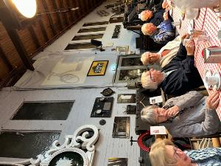
In 2009 opende SIEMei haar museum en werkplaats in één van de voormalige fabrieks- gebouwen van mengvoerfabriek CHV, de Coöperatieve Handels Vereniging aan de Noordkade in Veghel .
We werden ontvangen door een gids ( een vrijwilliger ) met koffie /thee en vlaai. Onder het genot daarvan werd de documentaire vertoond van ‘De magie van honderd jaar Noordkade’. Heel interessant wat er in die honderd jaar allemaal gebeurd is.
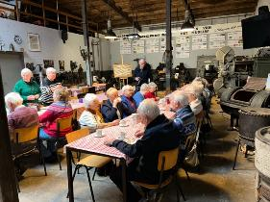
Daarna kregen we een rondleiding door de gids in het museum en door een gedeelte van het gebouwencomplex. Het museum heeft een grote collectie authentieke voorwerpen uit industrie en landbouw, waaronder een brandspuit uit 1849 en een gerestaureerde brandweer auto uit 1957. In de werkplaats van het museum vindt het restaureren en onderhoud plaats van de tentoongestelde machines en apparaten. Er zijn veel huishoudelijke apparaten, een oude telefoon centrale (uit Veghel) en tal van telefoontoestellen en uit de erfenis van een Veghelse orthopedisch schoenmaker zijn volledige werkplaatsapparatuur.
Tussen de Vorstenbosscheweg en de Gasthuisstraat ligt in Veghel nog een vrij compleet stationsemplacement van het voormalige Duits lijntje. Ook is er de laatste bewaakte spoorwegovergang van Nederland. Dat wordt allemaal onderhouden door de vrijwilligers.
Op het buiten terrein op de Noordkade staan enkele enorme fosforvijzels. Deze doen nu dienst als plantenbak met struiken en bomen erin. Ook staan er nog 6 silo‘s, waarvoor vergevorderde plannen bestaan om daar bovenop een hotel te bouwen.
Het was een leerzame en interessante middag.

Informatie Commissie Voorlichting & Ontspanning
In maart en april gaan er weer drie themabijeenkomsten plaatsvinden. Twee in maart met als thema Valpreventie en één in april met als thema Ouderen en gezonde voeding.

Valpreventie Binnenkort wordt in Nederland voor de 15e keer de Week van de valpreventie georganiseerd. Is dat nou nodig? Ja, helaas wel. Het aantal 65+’ers dat jaarlijks met botbreuken en/of hersenletsel bij de spoedeisende hulp (SEH) terechtkomt, stijgt nog steeds. Senioren lijken vaak nog onvoldoende te beseffen hoeveel impact ernstige schade als gevolg van een val heeft op de rest van hun leven. Herstellen duurt lang en de ontstane schade verdwijnt nooit helemaal. De daarbij horende emoties als pijn, schaamte, onzekerheid en angst om opnieuw te vallen kunnen het vitaal ouder worden behoorlijk in de weg staan en zelfs leiden tot sociaal isolement. Is vallen te voorkomen? Nee, niet helemaal. Maar we kunnen de kans om te vallen wel verkleinen door ieders persoonlijke valrisico’s op te sporen. Dat doen we in de eerste bijeenkomst op dinsdag 17 maart samen met Merel Abbenhuis, valpreventieregisseur van de gemeente Maashorst.
Aan het begin van deze bijeenkomst zal Merel ons kort vertellen wat we onder valpreventie moeten verstaan en waarom het zo belangrijk is om daarmee aan de slag te gaan.
Vervolgens nodigt ze alle deelnemers uit voor een individuele test. Zo’n test duurt 5 á 10 minuten per persoon en er zijn geen kosten aan verbonden. U wordt gevraagd om een stukje op een ‘slimme mat’ te lopen. Terwijl u loopt worden uw loopsnelheid, staplengte en stapritme gemeten. Daarna mag u nog een drietal vragen beantwoorden. Uw manier van lopen en uw antwoorden leveren een uitslag op die Merel kort even met u bespreekt.
Tijdens het afnemen van de individuele testen is er - onder het genot van een kopje koffie of thee - volop ruimte voor ontmoeting. U zou met elkaar uw ervaringen met valincidenten kunnen uitwisselen. Misschien levert dit nog enkele vragen op die aan het einde van de bijeenkomst aan Merel kunnen worden voorgelegd.
Merel sluit de bijeenkomst af met een korte samenvatting van de testresultaten en de betekenis ervan. En dan komt de onvermijdelijke vraag: Hoe nu verder?
Die vraag komt uitgebreid aan de orde in de tweede bijeenkomst over valpreventie op dinsdag 24 maart. Een fysiotherapeut en/of ergotherapeut (op dit moment is nog niet bekend wie dat zullen zijn) komen uitleggen hoe we een val kunnen voorkomen en steviger op onze benen kunnen (leren) staan. Wat kunnen we zelf doen? Wat kunnen we doen om het in en om ons huis veiliger te maken? Wat zijn goede hulpmiddelen en hoe kunnen we leren om die te gebruiken? Welke ondersteuningsmogelijkheden zijn er? Wanneer is het verstandig om de hulp van een professional in te roepen? En natuurlijk kunt u ook al uw eigen vragen stellen.
De bijeenkomsten van 17 en 24 maart horen bij elkaar en vormen samen een geheel. U heeft er dus het meest aan wanneer u aan beide bijeenkomsten deelneemt. Lukt dat niet, probeer dan op z’n minst een bijeenkomst bij te wonen. Want elk stukje informatie is meegenomen.

Ouderen en gezonde voeding
Dit onderwerp gaan we behandelen op dinsdag 21 april met hulp van een diëtiste van Laverhof. De precieze invulling en vormgeving zijn op dit moment nog niet bekend. Zodra we meer weten ontvangt u hierover informatie. Maar noteer de datum alvast in uw agenda.

Met vriendelijke groet,
Leendert, Maaike, Janny en Dorry
(leden CVO ANBO-PCOB Maashorst)

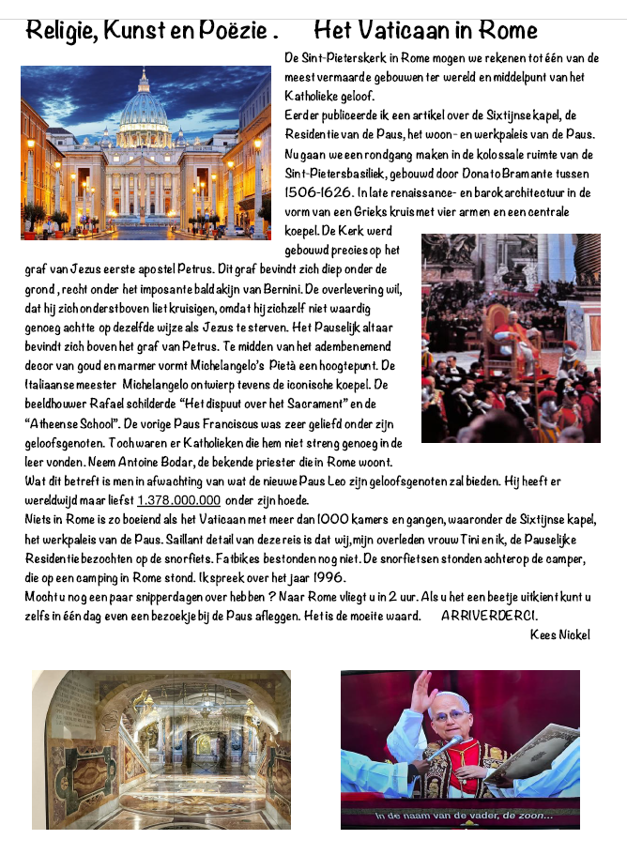

Voorzitter Piet van der Wilden 0413-264324
Secretaris / ledenadm. Alei Veldhorst 0413-272923
Penningmeester Arie van Kranenburg 0413-352922
CVO Leendert Plug 0413-258096
INFO Piet van der Wilden 0413-264324
Omzien naar elkaar: Kees Nickel 06-41269620

Rekeningnummer NL 15 RABO 0364 4297 55 tnv. PCOB Uden

Contributie per jaar
Alleenstaand € 48,00
Samenwonend op 1 adres € 72,00

E-mail adres pcobuden@gmail.com
anbopcobmaashorst@gmail.com

Rijbewijskeuring www.regelzorg.nl 088-2323300
In de Eigen Herd
Rooijsestraat 32, Uden

Rijbewijskeuring www.goedkopekeuringen.nl 085-4883616
E27 Lichtfabriek
Frontstraat 2, Uden

Kopij INFO naar: pvdwilden@icloud.com

Kijk ook eens voor het laatste nieuws van de landelijke ANBO-PCOB op de website: www.anbo-pcob.nl
De afdeling Maashorst vindt u onder:
www.anbo-pcob.nl/afdelingen/maashorst/

Maak iemand anders lid: het loont!

Wat leuk dat u lid bent van onze vereniging. Wij hopen dat u tevreden bent met uw lidmaatschap en dat u dit ook iemand anders gunt. Misschien uw buurman of een goede vriend of vriendin.
Voor elk nieuw lid dat u aanbrengt, ontvangt u een VVV Cadeaukaart ter waarde van €15.

Het nieuwe lid is de eerste 6 maanden GRATIS lid en betaalt daarna €4 per maand!


